ОБРАЗЕЦ ОФОРМЛЕНИ СТАТЬИ
ТЕНДЕНЦИИ РАЗВИТИЯ МАЛОГО ПРЕДПРИНИМАТЕЛЬСТВА В РОССИИ
И.И. Иванов,должность
Место работы
С самого начала перестройки в СССР был задан курс на создание стратегически важного класса собственника, который должен быть основным, опорным элементом экономического развития страны. Малому предпринимательству придавалось особое значение, для него разрабатывались свои механизмы аренды и приватизации государственной собственности, был создан Комитет по поддержке малого предпринимательства. Началом эры малого предпринимательства можно считать принятие закона о кооперации в 1988 году [1]
Продолжается эта тенденция и сейчас. Критерии малого бизнеса достаточно часто изменялись, сейчас к малым относятся предприятия, чем персонал составляет менее 100 человек, а годовой оборот – менее четырехсот миллионов рублей в год. Важно и то, чтобы в структуре их капитала доля государства или субъекта федерации составлял менее 25%, ее превышение приведет к нарушению основополагающего принципа предпринимательства – независимости от государственной власти. Меры государственного регулирования привели к тому, что за первое десятилетия века, с 2000 до 2010 численность малых предприятий в России выросла в 2 раза [2].
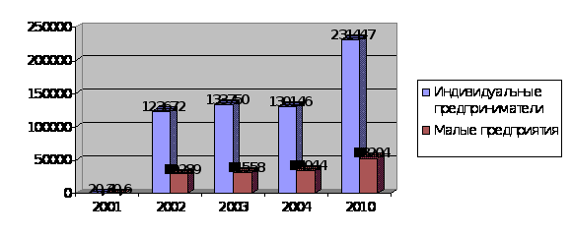
Рисунок 1. Индивидуальные и малые предприятия России
Одним из направлений стимулирования развития малого предпринимательств в последние годы стали моногорода. В России более 150 субъектов, которых можно отнести к моногородам, и с прекращением деятельности градообразующих предприятий обеспечить занятость населения моно только всемерной поддержкой малого бизнеса. [3]
Большую надежду правительство возлагает на программы развития Дальнего Востока и Сибири, в рамках которых предполагается предоставлять малым предприятиям существенные налоговые льготы и иные преференции за счет региональных бюджетов.
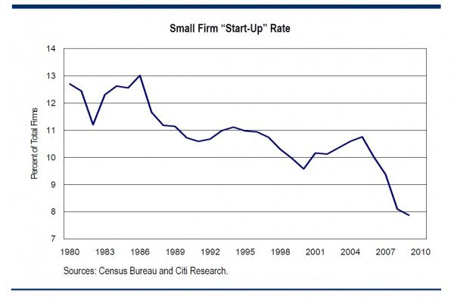
Рисунок 2. Доли малых предприятий в ВВП США
Очевидно, что сокращение доли малых предприятий связано именно с сокращением объема государственной поддержки.
Подводя итоги, нужно отметить, что на сегодняшний момент государство переложило основной груз поддержки малого бизнеса на регионы, при этом не проведя перераспределений налоговых поступлений. Этот дисбаланс мешает быстрому развитию малого бизнеса, особенно в тех отраслях, от которых зависит повышение производительности труда в России. Пока на долю малого бизнеса в России приходится не более 20% ВВП страны, при том, что в большинстве европейских стран этот показатель превышает 50%.

Список использованных источников
- Гинзбург А. И. Экономический анализ для руководителей малых предприятий. – СПб.: Питер, 2007. – 224 с.
- Малый бизнес спасет моногорода, если государство поддержит малый бизнес // Ведомости [Офиц. сайт]. URL: http://www.vedomosti.ru/finance/analytics/20801/malyj_biznes_spaset_monogoroda_esli_gosudarstvo_podderzhit.
- Т. В. Бурлуткин. Анализ современного состояния и проблем функционирования малого предпринимательства в РФ // Экономические исследования №6. – 2011.
- Ю. В. Новиков. Проблемы малого и среднего бизнеса. Предпринимательств [Электронный-ресурс] // Проблемы современной экономики [Офиц. сайт]. URL: http://www.m-economy.ru/art.php?nArtId=408.

Общие требования к оформлению
- Размер шрифта –12
- шрифт TIMES NEW ROMAN.
- Поля. Правое –10 мм, Верхнее и нижнее –20 мм, левое –30 мм
- Отступ абзаца 15 мм.
- Нумерация ТОЛЬКО арабскими цифрами посередине листа без точки.
- Междустрочный интервал – полуторный.
- Количество страниц научной статьи от 3-х страниц.
- Текстовый редактор Word
- Заголовки печатаются по середине листа, заглавными буквами, без точки в конце и различных подчеркиваний.
- Обязательно с оформлением ссылок!!! Размещаются сразу же после того объекта, к которому относятся [4, С. 195]. В скобках указывается порядковый номер источника в списке и номер страницы, откуда взят абзац текста.
- Уделите должное внимание библиографическому списку, именно в нем допускается больше всего ошибок

Оформление списка использованных источников
Заголовок «Список использованных источников» находится по центру нового листа, обычно с полужирным шрифтом.
Общие правила:
- список использованной литературы приводится ВСЕГДА в конце статьи;
- список всегда нумеруются;
- список оформляется в алфавитном порядке;
- иностранные источники идут после русскоязычных;
- все источники (книга, сайт, статья и др.) оформляются по-разному!

